**Л 9. Принятие решений** **в условиях неопределенности**

Нечеткая логика. Нечеткие множества. Строгое представление НМ. Основные характеристики НМ.

При разработке интеллектуальных систем знания о конкретной предметной области, для которой создается система, редко бывают полными и абсолютно достоверными.

**При обработке знаний с применением жестких механизмов формальной логики возникает противоречие между нечеткими знаниями и четкими методами логического вывода. Разрешить эти противоречия можно с использованием специальных методов представления и обработки знаний в условиях неопределенности**.

Для представления нечетких знаний и оперирования с ними используется теория нечетких множеств, предложенная Лофти Заде в 1965 году. Ему принадлежат слова: «Фактически нечеткость может быть ключом к пониманию способности человека справляться с задачами, которые слишком сложны для решения на ЭВМ».

Кроме использования теории нечетких множеств и нечеткой логики при разработке интеллектуальных систем рассматриваются **основы заключения неточного вывода на базе стэнфордской теории фактора уверенности, а также применение теории доказательства Демпстера-Шафера для выбора наиболее реального предположения**, что в результате приводит к необходимому принятию решения.

Одним из интересных методов принятия решений является **стохастический метод**. Он использует так называемые **байесовские рассуждения**, основанные на формальной теории вероятности. Кроме того, теория Байеса обеспечивает вычисление сложных вероятностей на основе случайной выборки событий, а также выбор максимального из полученных значений вероятностей гипотезы или события.

Стохастический метод включает в себя байесовские сети доверия, которые позволяют выбрать локальные явления, заведомо связанные друг с другом, и получить вероятности именно этих явлений. Остальными же явлениями или событиями пренебрегают. Таким образом, не надо рассматривать вероятности всех возможных комбинаций событий и свидетельств. Выбирает эти локальные явления человек-эксперт, поэтому байесовские рассуждения отражают рассуждения человека в сложных областях, где некоторые факторы известны и априори связаны с другими.

**Задача принятия решений в условиях неопределенности в настоящее время может быть решена с помощью четырех методологий:**

1. нечеткая логика и нечеткие множества;
2. неточный вывод на основе фактора уверенности;
3. теория доказательств Демпстера-Шафера;
4. байесовские рассуждения и байесовские сети доверия.

В рамках курса рассмотрим более подробно использование нечеткой логики и нечетких множеств.

**1. Нечеткая логика**

Нечеткая логика возникла как наиболее удобный способ построения систем управления сложными технологическими процессами, а также нашла применение в бытовой электронике, диагностических и других экспертных системах. Несмотря на то, что математический аппарат нечеткой логики впервые был разработан в США, активное развитие данного метода началось в Японии, а затем новая волна достигла США и Европы.

В Японии до сих пор продолжается бум нечеткой логики и экспоненциально увеличивается количество патентов, большая часть которых относится к простым приложениям нечеткого управления.

Термин «fuzzy» (англ. нечеткий, размытый) стал ключевым словом на рынке. Статьи по электронике без нечетких компонент постепенно исчезали и пропали совсем.

Нечеткая логика позволяет определить промежуточные значения для таких общепринятых оценок, как да-нет, истинно-ложно, черное-белое и т. п. Выражения, подобные таким, как слегка тепло или довольно холодно, возможно формулировать математически и обрабатывать на компьютерах.

Нечеткая логика появилась в 1965 году в работах Лотфи А. Заде (Lotfi A. Zadeh), профессора технических наук Калифорнийского университета в Беркли. Его работа «Fuzzy Sets» заложила основы моделирования интеллектуальной деятельности человека и явилась начальным толчком к развитию новой математической теории.

Что предложил Заде?

1. Расширил классическое канторовское понятие множества, допустив, что характеристическая функция (функция принадлежности элемента множеству) может принимать любые значения в интервале (0, 1), а не только значения 0 либо 1. Такие множества были названы им нечеткими (fuzzy).

2. Определил ряд операций над нечеткими множествами и предложил обобщение известных методов логического вывода modus ponens и modus tollens.

3. Ввел понятие лингвистической переменной и допустив, что в качестве ее значений выступают нечеткие множества, создал аппарат для описания процессов интеллектуальной деятельности, включая нечеткость и неопределенность выражений.

Дальнейшие работы Л. Заде и его последователей привели к созданию новой теории и создали предпосылки для внедрения методов нечеткого управления в инженерную практику.

Спектр их приложений широк: от управления процессом отправления и остановки поезда метрополитена, управления грузовыми лифтами и доменной печью до стиральных машин, пылесосов и СВЧ-печей. При этом нечеткие системы позволяют повысить качество продукции при уменьшении ресурсов и энергозатрат и обеспечивают более высокую устойчивость к воздействию мешающих факторов по сравнению с традиционными системами автоматического управления.

Другими словами, новый подход позволяет расширить сферу приложения систем автоматизации за пределы применимости классической теории. В этом плане любопытна точка зрения Л. Заде: «Я считаю, что излишнее стремление к точности стало оказывать действие, сводящее на нет теорию управления и теорию систем, так как оно приводит к тому, что исследования в этой области сосредоточиваются на тех и только тех проблемах, которые поддаются точному решению. В результате многие классы важных проблем, в которых данные, цели и ограничения являются слишком сложными или плохо определенными для того, чтобы допустить точный математический анализ, оставались и остаются в стороне по той причине, что они не поддаются математической трактовке. Для того чтобы сказать что-либо существенное для проблем подобного рода, мы должны отказаться от наших требований точности и допустить результаты, которые являются несколько размытыми или неопределенными».

**Нечеткое управление** оказывается особенно **полезным**, когда технологические процессы являются **слишком сложными для анализа с помощью общепринятых количественных методов**, или когда доступные источники информации интерпретируются **качественно, неточно или неопределенно**.

Нечеткие методы помогают управлять домной и прокатным станом, автомобилем и поездом, распознавать речь и изображения, проектировать роботов, обладающих осязанием и зрением. Нечеткая логика, на которой основано нечеткое управление, ближе по духу к человеческому мышлению и естественным языкам, чем традиционные логические системы. Нечеткая логика, в основном, обеспечивает эффективные средства отображения неопределенностей и неточностей реального мира. Наличие математических средств отражения нечеткости исходной информации позволяет построить модель, адекватную реальности.

**2. Нечеткие множества**

Самым главным понятием систем, основанных на нечеткой логике, является понятие **нечеткого множества** (НМ).

Из классической математики известно понятие четких (определенных) множеств.

Множество $А$- четкое множество, если $А$- часть некоторого универсального для данной прикладной задачи множества $U$, характеризующегося следующими условиями:

- все элементы множества четко различимы между собой, в множестве нет повторяющихся элементов, нескольких экземпляров некоторых элементов;

- относительно каждого элемента можно четко определить, принадлежит ли он данному множеству или нет.

Эти условия позволяют характеризовать четкое множество его характеристической функцией, заданной на универсальном множестве $U$ и принимающей значения в множестве {0, 1}:

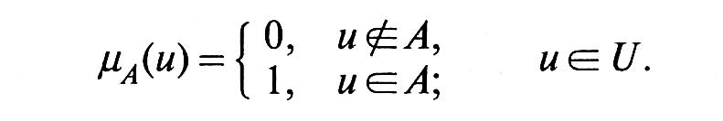

**Примеры:**

1. Рассмотрим множество $U$ всех действительных чисел от 0 до 10, которое назовем универсальным. Определим подмножество $А$ множества $U$ всех действительных чисел от 5 до 8:

$А=\left[5, 8\right]$.

Рассмотрим характеристическую функцию множества $А$, эта функция ставит в соответствие число 1 или 0 каждому элементу из $U$ в зависимости от того, принадлежит данный элемент подмножеству $А$ или нет. Ее график представлен на рис.1.

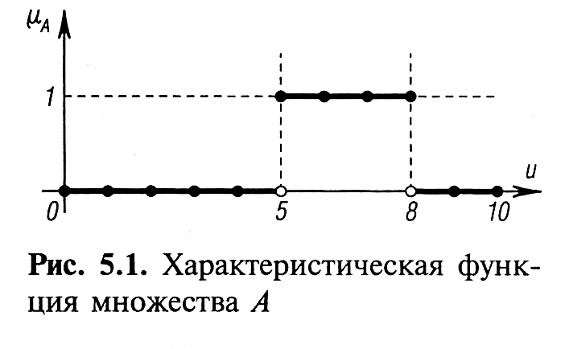

Рис. 1. Характеристическая функция множества $А$

Элементы, которым поставлено в соответствие число 1, можно интерпретировать как элементы, принадлежащие множеству $А$, а элементы, которым поставлено в соответствие число 0, как элементы, не принадлежащие множеству $А$.

Эта концепция используется во многих областях приложений. Но можно легко обнаружить ситуации, в которых данной концепции будет недоставать гибкости.

2. В данном примере опишем множество молодых людей, которое формально можно записать так:

$В=\left\{x|x-молодой человек\right\}.$

Так как возраст начинается с 0, то нижний предел этого множества - 0. Верхний предел определить сложнее. На первый раз установим верхний предел, скажем, равным 20 годам. Таким образом, получаем $В,$ как четко ограниченный интервал, буквально:

$В=\left[0, 20\right].$

Вопрос: почему кто-то в свой двадцатилетний юбилей - молодой, а на следующий день уже не молодой? Очевидно, это структурная проблема, и если передвинуть верхнюю границу в произвольную точку, то можно задаться точно таким же вопросом.

Более естественный путь получения множества $В$ состоит в ослаблении строгого разделения на молодых и не молодых. Сделаем это, вынося не только (четкие) суждения «Да, он/она принадлежит множеству молодых людей» или «Нет, он/она не принадлежит множеству молодых людей», но и более гибкие формулировки: «Да, он/она принадлежит к достаточно молодым людям» или «Нет, он/она не очень молод/молода».

Далее рассмотрим, как с помощью нечеткого множества определить такое выражение, как «он/она еще молод/молода».

В первом примере мы кодировали все элементы универсума рассуждения с помощью чисел 0 или 1. Простой способ обобщить данную концепцию - ввести значения между 0 и 1. Реально можно даже допустить бесконечное число значений между 0 и 1, называемое единичным интервалом $I=\left[0, 1\right].$

Интерпретация чисел при соотнесении всех элементов универсума рассуждений становится теперь более сложной. Конечно, снова число 1 ставится в соответствие (соотносится) тому элементу, который принадлежит множеству $В$, а 0 означает, что элемент точно не принадлежит множеству $В$. Все другие значения определяют степень принадлежности ко множеству $В$.

Ниже приведена характеристическая функция множества молодых людей, как и в первом примере (рис. 2). Согласно ей, 25-летние все еще молоды со степенью уверенности 50 процентов.

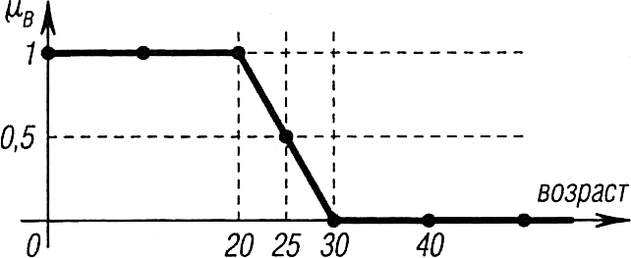

Рис. 2. Характеристическая функция множества молодых людей

**3. Строгое представление нечетких множеств**

Пусть $Е$- универсальное (universal) или **несущее** множество, $х$- элемент $Е$, а $R$- некоторое свойство. Определим для несущего множества $Е$ обычное (четкое) подмножество $А$, элементы которого удовлетворяют свойству $R$, как множество упорядоченных пар

$A=\left\{μ_{A}(x)∕x\right\},$

где $μ_{A}(x)$- характеристическая функция, принимающая значение 1, если элемент $x$ удовлетворяет свойству $R$, и 0 — в противном случае.

Нечеткое подмножество отличается от обычного тем, что для элементов х из множества $Е$ нет однозначного ответа «да-нет» относительно свойства $R$. В связи с этим, нечеткое подмножество $А$ универсального множества $Е$ определяется как множество упорядоченных пар с **характеристической функцией принадлежности $μ(x),$** принимающей значения в некотором вполне упорядоченном множестве $М$, например, $М=\left[0, 1\right].$

Функция принадлежности указывает степень (или уровень) принадлежности элемента $x$ подмножеству $А$. Множество $М$ называется множеством принадлежности. Если $М=\left\{0, 1\right\},$ то нечеткое подмножество $А$ может рассматриваться как обычное или четкое множество.

**Пример:**

3. Пусть имеется обычное множество

$E = \{x_{1},x_{2},x_{3},x_{4},x_{5}\}, М = [0, 1];$

и пусть задано $А$- нечеткое множество, для которого

$μ_{A}(х_{1}) = 0,3; μ_{A}(х_{2}) = 0; μ_{A}(х_{3}) = 1; μ_{A}(х_{4}) = 0,5; μ_{A}(х_{5}) = 0,9.$

Тогда нечеткое множество А можно представить в виде

$А = \{0,3/х_{1}; 0/х_{2}; 1/х_{3}; 0,5/х_{4}; 0,9/х_{5}\},$

или

$А = \{0,3/x_{1} + 0/х_{2} + 1/х_{3} + 0,5/х_{4} + 0,9/х_{5}\},$

где знак «+» не является обозначением операции сложения, а имеет смысл объединения.

**4. Основные характеристики нечетких множеств**

Пусть $М=\left[0, 1\right]$ и $А$— нечеткое множество с элементами из универсального (несущего) множества $Е$ и множеством принадлежности $М$.

Тогда **высотой нечеткого множества** называется верхняя граница значений его функции принадлежности:

$sup x∈E μ_{A}\left(x\right).$

**Нормальным** называется нечеткое множество, высота которого равна 1. Если высота меньше 1, нечеткое множество называется **субнормальным**.

Говорят, что нечеткое множество **пусто**, если $∀x∈E μ_{A}\left(x\right)=0.$

Непустое субнормальное множество можно нормализовать по формуле

$μ_{A}^{'}=\frac{μ_{A}(x)}{sup x∈E μ_{A}\left(x\right)} .$

Нечеткое множество является **унимодальным**, если $μ_{A}\left(x\right)=1$ только на одном элементе $x$ из универсального множества $Е$.

**Носителем** нечеткого множества $А$ (обозначается как $supp А$) является обычное подмножество со свойством $μ_{A}\left(x\right)>0$, т. е. $supp А=\left\{x|μ_{A}(x)>0\right\}.$

Элементы $x∈ Е$, для которых $μ_{A}\left(x\right)=0,5$, называются **точками перехода множества $А$** .

Примеры нечетких множеств и их характеристик

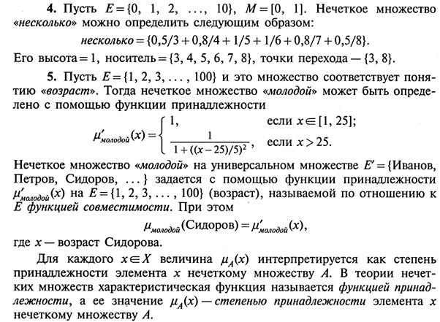

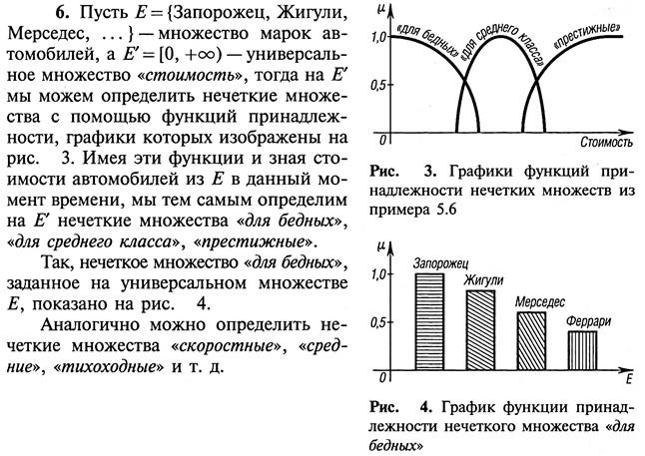

Обычно используются прямые методы, когда эксперт либо просто задает для каждого $x∈E$ значение $μ_{A}\left(x\right),$ либо определяет функции совместимости. Как правило, **прямые методы задания функции принадлежности** используются для измеримых понятий, таких как скорость, время, расстояние, давление, температура и т. д. Например, для конкретного лица *А* эксперт, исходя из приведенной шкалы, задает $μ_{A}\left(x\right)∈\left[0, 1\right],$ формируя векторную функцию принадлежности $\left\{μ_{A}\left(x_{1}\right),{ μ}_{A}\left(x_{2}\right), {…, μ}_{A}\left(x_{n}\right), \right\}$

При прямых методах используются также групповые прямые методы, когда, например, группе экспертов предъявляют конкретное лицо и каждый должен дать один из двух ответов: «этот человек лысый» или «этот человек не лысый». Тогда количество утвердительных ответов, деленное на общее число экспертов, дает значение $μ_{лысый}$ для данного лица.